Номер в геральдическом реестре  Ульяновской области | Дата внесения  в геральдический реестр  Ульяновской области | Название официального символа | Регистрационный номер  в Государственном геральдическом  регистре Российской Федерации  и дата внесения | Цветное графическое  изображение (рисунок)  официального символа  (в действующей редакции) | Геральдическое описание  официального символа (текст)  с указанием автора/авторов  (в действующей редакции) | Решение об утверждении  (об изменении)  официального символа | Место хранения  официального символа
1 | 2 | 3 | 4 | 5 | 6 | 7 | 8
303 | 04.06.2020 | Герб  Калиновского сельского  поселения | № 9175  от 20.02.2014 | 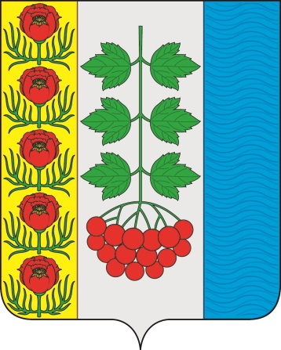 | В серебряном поле между краями золотым,  обременённым пятью червлёными тонколистными пионами с золотыми сердцевинами и на зелёных стеблях с таковыми же листьями, и лазоревым — зелёная ветвь калины в столб с червлёной гроздью ягод, обращённою вниз.  Константин Мочёнов, исполнительный директор правления общероссийской общественной организации «Союз геральдистов России»  (г. Химки), Ольга Салова, художник общества  с ограниченной ответственностью «Регион-Сервис» (г. Москва), Вячеслав Мишин (г. Химки). | Решение Совета депутатов  муниципального образования  Калиновское сельское поселение от 27.11.2013 № 3/14  (с изменениями, внесёнными решением Совета депутатов от 26.03.2014  № 9/41) | Кабинет  главы  администрации муниципального  образования Калиновское сельское  поселение

